

**Министерство сельского хозяйства РФ**

**Кафедра электроэнергетики и электрооборудования**

**М е т о д и ч е с к и е у к а з а н и я**

**к выполнению курсового проекта на тему**

**«Повышение эксплуатационной надежности электрооборудования поточной линии»**

**для студентов направления**

**110800 - агроинженерия**

**САНКТ-ПЕТЕРБУРГ**

**2 0 1 4**

Рекомендовано к изданию учебно-методической комиссией энергетического факультета (протокол № _______) и методическим советом СПбГАУ (протокол № _________) для студентов по направлению 110800 – «Агроинженерия».

СОСТАВИТЕЛИ:

канд. техн. наук, доцент **А.Г. Гущинский**

канд. техн. наук, доцент **Ю.А. Лукашин**

РЕЦЕНЗЕНТ:

Методические указания к выполнению курсового проекта предназначены для изучения методов расчета надежности, мероприятий обеспечения и повышения надежности и практических расчетов показателей надежности системы электрооборудования для студентов, обучающихся по направлению «Агроинженерия».

ОГЛАВЛЕНИЕ

|  |  |  |
| --- | --- | --- |
|  | Введение…………………………………………………………………. | 3 |
| 1. | Основные теоретические положения………………………………….. | 4 |
| 1.1. | Расчет надежности……………………………………………………… | 4 |
| 1.2. | Мероприятия обеспечения и повышения надежности………………. | 6 |
| 2. | Задание на курсовой проект……………………………………………. | 11 |
| 3. | Порядок расчета показателей модернизации двигателя…………… | 16 |
| 4. | Порядок выполнения работы………………………………………….. | 18 |
| 4.1. | Расчет исходных показателей надежности одного элемента……. | 19 |
| 4.2. | Расчет показателей надежности исходной системы электрооборудования………………………………………………….. | 20 |
| 4.3. | Мероприятия по повышению надежности и определение показателей надежности при их реализации………………………. | 20 |
| 4.4. | Резервирование магнитных пускателей в подсистеме 1………… | 23 |
| 5. | Расчет экономического эффекта | 25 |
|  | Приложения……………………………………………………………... | 26 |
|  | Литература …………………………………………………………….... | 34 |

***Введение***

От правильной эксплуатации электроустановок зависит надежность работы электрифицированных машин, механизмов и поточных линий, широко применяемых в сельскохозяйственном производстве.

В связи с дальнейшей механизацией и автоматизацией производственных процессов в сельском хозяйстве все большее количество электрооборудования используется для привода поточных технологических линий и управления ими. При этом отказ электроаппаратуры довольно часто приводит к остановке всей линии, недоотпуску, а в некоторых случаях – к порче продукции. Это обуславливает повышение требований к надежности электрооборудования поточных линий.

В условиях широкого применения электрической энергии особенно важно качественно проводить техническое обслуживание и текущий ремонт электроустановок в плановые сроки, что позволяет обнаруживать и устранять возникающие дефекты, а также ремонтировать или заменять детали, износ которых больше допустимого.

Для дальнейшего повышения надежности работы электроустановок при одновременном снижении затрат на эксплуатацию перспективно применять диагностирование (безразборное определение технического состояния). Введение диагностирования в систему планово-предупредительного ремонта позволит электротехническому персоналу иметь точные данные и более оперативно управлять техническим состоянием электроустановок, своевременно проводя регулировочные и ремонтные работы.

Целью данного курсового проекта является определение показателей надежности системы электрооборудования (вероятности безотказной работы), а также определение мероприятий по повышению надежности при реализации этих мероприятий.

***1. Основные теоретические положения***

В инженерной практике применяются следующие методы расчета надежности:

*1. По среднегруповым значениям интенсивности отказов.*

При расчете этим способом должны быть известны интенсивности отказов оборудования, усредненные по множеству элементов данного оборудования .

Эти сведенья берутся из справочно-технической литературы. Этот метод самый быстрый и самый не точный.

*2. По данным эксплуатации*

При этом методе собираются статистические данные в процессе эксплуатации. Этот метод самый точный, но самый длительный, потому что полные данные о надежности оборудования будут получены после окончания жизненного цикла.

*3. Коэффициентный метод расчета надежности*.

При этом методе показатели надежности определяются через конструктивную надежность, путем ее коррекции поправочными коэффициентами, учитывающими, конкретные условия эксплуатации.

***1.1. Расчет надежности***

В данном курсовом проекте используется третий метод расчета надежности.



где Кi – коэффициент надежности i-элемента,баз- интенсивность отказа базового элемента (в качестве базового элемента может быть выбран любой элемент, надежность которого достаточно хорошо изучена).

Обычно интенсивность отказа элемента известна для нормальных условий эксплуатации, тогда



Отличительной особенности конкретных условий эксплуатации оцениваются поправочными коэффициентами:

,

где i-номер внешнего фактора, который не соответствует нормативным условиям эксплуатации.

а=1-условия нормальные

а<1- условия эксплуатации легче нормативных

a>1-условия хуже нормальных

Основная формула расчета коэффициентного метода:

,

где а1 а2…аi – поправочные коэффициенты.

а1- комплексный коэффициент учитывающий условия окружающей среды.

а2- комплексный коэффициент учитывающий условия использования, как правило определяется коэффициентом загрузки.

а3- комплексный коэффициент учитывающий уровень эксплуатации.

Определяется коэффициент фактических затрат на эксплуатацию 

,

где S-затраты фактические и плановые на эксплуатацию,

N- количество обслуживающего персонала.

Основными качественными показателями надежности являются:

- вероятность безотказной работы;

- интенсивность отказов и

- средняя наработка до отказа.

*Интенсивность отказов* (t) - это число отказов n(∆t) элементов в единицу времени, отнесенное к среднему числу элементов Nt, работоспособных к моменту времени ∆t:

 (t)=n(∆t)/(Nt∙∆t),

где ∆t - заданный отрезок времени.

*Вероятность безотказной работы* Q(t) представляет собой вероятность того, что в пределах указанного периода времени t, отказ не возникнет. Этот показатель определяется отношение числа элементов, безотказно проработавших до момента времени t к общему числу элементов, работоспособных в начальный момент.

,

Средняя наработка на отказ

,

***1.2. Мероприятия обеспечения и повышения надежности.***

В данном курсовом проекте рассматриваются следующие мероприятия обеспечения и повышения надежности.

1. Деноминация – повышение мощности двигателя.

2. Применение двигателя сельскохозяйственного исполнения.

3. Применение УПУ- устройство против увлажнения предназначено для защиты обмоток электродвигателя от увлажнения при хранении и долгих простоях оборудования.

4. Применение ФУЗ (фазочувствительные устройства защиты электродвигателей).

5. Применение УВТЗ (устройства встроенной температурной защиты).

6. Резервирование магнитных пускателей, автоматических выключателей, предохранителей.

*Применение двигателя с/х исполнения.*

В сельском хозяйстве применяют двигатели новых единых се­рий 4А, АИР и АИ. В них используют новую холоднокатаную электротехническую сталь, современные электроизоляционные материалы, специальные шариковые подшипники с постоянно заложенной смазкой. Такие двигатели по сравнению со старой се­рией облегчены на 19 %, а КПД повышен на 1 %. Основное досто­инство таких двигателей — повышенная надежность. Четвертая серия имеет двигатели основного исполнения, модифицирован­ные по электрическим, конструктивным, климатическим и дру­гим параметрам, а также узкоспециализированного исполнения, в том числе и для сельского хозяйства.

Двигатели серии 4А сельскохозяйственного назначения выпол­няют на базе двигателей основного исполнения мощностью 0,12...30 кВт, с синхронной частотой вращения 3000, 1500 и 1000 мин -1. Они имеют закрытое обдуваемое исполнение (IP44), чугунные корпуса и подшипниковые щиты. Коробки выводов вы­полнены двухштуцерными с уплотнением для предотвращения попадания влаги. Для присоединения к сети предусмотрены клеммные колодки. Конструкция двигателей позволяет пополнять смазку подшипниковых узлов без разборки, а в двигателях с высо­той оси вращения до 132 мм применены подшипники, не требую­щие пополнения или замены смазки во время всего срока службы.

В двигателях сельскохозяйственного назначения применены обмоточные и установочные провода, пропиточные, лакокрасоч­ные и антикоррозийные материалы, обеспечивающие нагревостойкость по классу В (130 °С), стойкость к воздействию повышен­ной влажности, агрессивных сред животноводческих помещений, дезинфицирующих растворов и аэрозолей. Они могут работать при температуре окружающей среды - 45...+45 °С, допускают длитель­ную работу с пониженным на 20 % напряжением и пониженной на 15 % от паспортной мощностью. Расчетный срок службы двига­телей 8... 10 лет, но не менее 12000 ч при работе двигателя в сред­нем 1500 ч/год.

*Применение УПУ.*

Для предупреждения увлажнения изоляции предложено несколько устройств подогрева двигателя в те периоды, когда он не работает. Установлено, что если температура корпуса двигателя на несколько градусов выше окружающей среды, то, несмотря на высокую влажность, сопротивление изоляции не уменьшается. Это явление используют для подсушки обмоток, не разбирая двигатель и не отсоединяя его от рабочей машины. Иногда в двигатели большой мощности встраивают специальные нагревательные устройства.

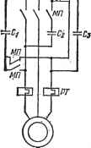

Рис. 1. Принципиальная схема устройства для подсушки обмоток без отключения от сети.

Предложен оригинальный метод предупреждения увлажнения изоляции [4]. Сущность его заключается в том, что в нерабочее время последовательно с двигателем включают конденсаторы и оставляют их подключенными к сети.По обмоткам протекает небольшой ток, который подогревает всю обмотку. Опыты показали, что таким образом можно предупредить увлажнение изоляции двигателей общего назначения при 100%-ной влажности окружающей среды. Сопротивление изоляции без подогрева через несколько часов становится ниже нормы. В рабочем режиме двигателя конденсаторы повышают его коэффициент мощности.

На рисунке 1 представлена одна из возможных схем такого устройства. При замкнутых контактах магнитного пускателя конденсаторы оказываются соединенными по схеме «треугольник» и служат компенсаторами реактивной мощности. При разомкнутых контактах конденсаторы оказываются соединенными последовательно с обмотками двигателя. Двигатель остается под напряжением. Небольшой ток, протекающий по обмоткам, подогревает их во время паузы, предотвращая увлажнение изоляции. Экспериментально установлено, что для поддержания сопротивления изоляции на допустимом уровне необходимо поддерживать превышение температуры обмоток над температурой окружающей среды в пределах 7—8 . Как показали опыты, сопротивление изоляции двигателя АОЛ2-32-4 при температуре окружающей среды.20°С и влажности 100% без подогрева через 8—10 ч становится ниже нормы (менее 0,5 МОм), а с подогревом — не уменьшается ниже 2 МОм.

Для создания нужного превышения температуры требуется мощность подогрева 5—9 Вт на 1 кВт установленной мощности. Меньшее значение относится к двигателям большей мощности (7,5—10 кВт), а большее значение — к двигателям меньшей мощности (до 0,8 кВт).

*Применение ФУЗ (фазочувствительные устройства защиты электродвигателей)*

При нормальной работе асинхронных двигателей угол сдвига фаз между токами в трехфазной сети составляет 1200. При обрыве одной из фаз угол сдвига между токами оставшихся двух фаз станет 1800. На этом эффекте основана разработанная А.О.Грундулисом [5] защита от аварийных режимов. Так как защита реагирует на изменение угла фазового сдвига между токами нагрузки электродвигателей, она была названа фазочувствительной.

Базовая схема фазочувствительной защиты ФУЗ состоит из двух фазовращающихся трансформаторов тока и кольцевого фазового детектора с косинусной характеристикой, на выходе которого включено реле На рис. 2 кроме электрической схемы ФУЗ приведены фазовые характеристики устройства, показывающие изменение тока реле в функции угла сдвига тока в фазах и в зависимости от величины перегрузки по току. В приведенной электрической схеме защиты реле KV включено между средними выводами вторичных обмоток фазовращающих трансформаторов тока. Последовательно с диодами VD1...VD4 кольцевого детектора включены балластные резисторы R1...R4, сопротивление которых согласовано с сопротивлением катушки реле и параметрами вторичных обмоток фазовращающих трансформаторов тока. Отношение чисел витков первичных обмоток фазовращающих трансформаторов тока в устройстве ФУЗ выбрано таким образом, чтобы исходный угол сдвига фаз между измеряемыми напряжениями составлял 73о. При таком угле и номинальной нагрузке в реле KV будет протекать ток, меньший тока отпускания реле Iро (точка 2 на рис. 2). При заклинивании ротора или при режиме короткого замыкания электродвигателя токи, а следовательно и измеряемые напряжения U1 и U2 резко увеличиваются. Ток в катушке реле KV также резко возрастет, станет больше тока притягивания реле Iпр (точка 1 на рис. 2).

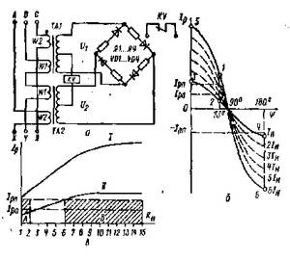

Рис.2. Фазочувствительное устройство защиты ФУЗ:

а) электрическая схема;

б) фазочувствительные характеристики – зависимость тока реле Iр от угла сдвига φ;

в) защитная характеристика – зависимость тока реле Iр от кратности перегрузки Iр = f(Km)

При обрыве фазы защита срабатывает достаточно быстро, так как ток в катушке реле Iр становится значительно больше тока Iпр. Точки 3 и 4 на рис. 1б соответствуют работе электродвигателя при обрыве фазы, когда ток нагрузки равен номинальному току, а точки 5 и 6 – режиму короткого замыкания при пуске двигателя на двух фазах. Таким образом фазочувствительное устройство типа ФУЗ защищает электродвигатель от обрыва фазы при пуске и заклинивания ротора двигателя или исполнительного механизма.

На рис.2 в приведены защитные характеристики фазочувствительного устройства защиты. Из характеристик видно, что защита весьма чувствительна к обрыву фазы при пуске двигателя (кривая 1), а при работе электродвигателя с перегрузками ток в катушке реле увеличивается медленно (кривая 2), что позволяет защите срабатывать с выдержкой времени. Из защитных характеристик видно, что в зоне А электродвигатель будет надежно защищен от обрыва фазы, а при работе на трех фазах ток в катушке будет меньше тока отпускания реле Iро. В режиме короткого замыкания кратность перегрузки составляет Кн = 5,0-7,0 (зона В), ток в катушке реле Iр будет больше тока притягивания реле Iпр и реле защиты сработает.

Основной недостаток базовой защиты ФУЗ заключается в том, что она не реагирует на небольшие длительные перегрузки и не имеет инерционности срабатывания, вследствие чего фазочувствительное устройство ложно срабатывает при пуске электродвигателя.

Эти недостатки устранены в модернизированном фазочувствительном устройстве защиты электродвигателей ФУЗ-М. Устройство ФУЗ-М защищает электродвигатель от обрыва фазы и любых перегрузок, а также от заклинивания ротора или исполнительного механизма. ФУЗ-М моментально срабатывает при обрыве фазы, а при перегрузках – с выдержкой вре-мени 30...50 с (в зависимости от степени перегрузки); при закли-нивании ротора или исполни-тельного механизма выдержка времени составляет 8...12 с.

На рис. 3 дана электрическая схема устройства ФУЗ-М.

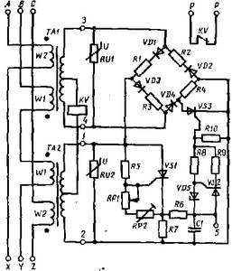

Рис.3. Электрическая схема устройства ФУЗ-М.

Защиту от обрыва фазы и заклинивания ротора схема осуществляет также, как схема на рис. 1. Схема контроля перегрузки состоит из регулируемого тиристорного выпрямителя (VS1, R5, RP1, RP2), зарядно-разрядной цепи (R6, R7), накопительного конденсатора С1, порогового элемента – тиристора VS 2 со стабилитроном VD5, режимных резисторов R8...R10 и шунтирующего тиристора VS3.

*Применение УВТЗ.*

Температурная защита состоит из температурных датчиков и управляющего устройства. Температурными датчиками служат полупро-водниковые позисторы (СТ5-1) и термосопротивления (СТ14-1А, СТ14-1Б, ТР-33), встроенные в лобовую часть обмоток статора в каждую фазу. Датчики устанавливают на действующие электродвигатели следующим образом. Обмотка статора разогревается до 100-120°С. Деревянным клином раздвигают витки фазной катушки обмотки, в образовавшуюся щель вставляют датчик.

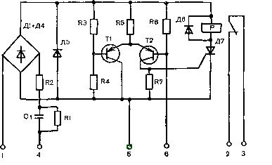

Рис. 4. Электрические схемы устройства встроенной температурной защиты электродвигателей УВТЗ-1:

Д1-Д4 - выпрямительный мост;

Т1 - Т2-транзисторы; Д5-Д6 - диоды;

Д7 - тиристор;

Р1 - Р6-резисторы;

Р-реле

Работает УВТЗ следующим образом. После нажатия кнопки «Пуск» магнитного пускателя подается напряжение на клеммы 1 и 4 (рис. 3). Если температура обмотки электродвигателя ниже рабочей температуры термодатчиков, их сопротивление будет меньше сопротивления срабатывания. Транзистор Т1 закрыт, транзистор Т2 - открыт. Ток протекает через управляющий переход тиристора Д7. Включается реле Р, контакты которого замыкают цепь питания катушки магнитного пускателя, главные контакты включат в работу электродвигатель. С повышением температуры сопротивление термодатчиков возрастает, транзистор Т2 запирается, а транзистор Т1 открывается. Управляющий переход тиристора Д7 обесточивается, промежуточное РЭС-21 отключается, и соответственно электродвигатель отключается от сети.

Устройства температурной защиты электродвигателей унифицированы. Они эффективно отключают электродвигатель при длительных перегрузках или при пуске, обрыве фаз, отклонениях напряжения в пределах 70-110 % от номинального.

***2. Задание на курсовой проект***

1. В соответствии с номером варианта задания изобразить технологическую схему поточной линии и составить описание технологии и условий эксплуатации электрооборудования этой линии. (Данные берут соответственно для обоих чисел варианта из таблиц 1 и 2 соответственно.)
2. Составить и начертить принципиальную электрическую схему одного элемента (электропривода) поточной линии (можно в однолинейном изображении).
3. Составить и начертить структурную схему надёжности одного элемента (электропривода) поточной линии.
4. Составить и начертить структурную схему надёжности системы электрооборудования (всей поточной линии), состоящей из элементов, рассмотренных в п.3. Выделить в структурной схеме системы подсистему 1 из последовательно соединённых элементов и подсистему 2 из параллельно соединённых ветвей.
5. Приняв, что все элементы структурной схемы одинаковы, рассчитать исходные показатели надежности такого усреднённого по надёжности элемента (интенсивность отказов эл , вероятность безотказной работы Qэл ,и вероятность отказа Fэл , за период обслуживания Tобс , время наработки на отказ (в часах и годах)) при базовой интенсивности отказов б=2.10 -7 1/час.
6. Рассчитать показатели надёжности исходной системы электрооборудования, считая её состоящей из одинаковых (усреднённых по надёжности) элементов. Оценить достаточность уровня надёжности системы.
7. В случае малого уровня надёжности разработать экономически целесообразные мероприятия по повышению надёжности и определить показатели надёжности при реализации этих мероприятий. Применением экономически выгодных мероприятий следует довести вероятность безотказной работы системы до уровня Qс(Tобс)>=Qгар, после чего требуемую надёжность системы можно считать обеспеченной.
8. В качестве мероприятий могут быть рассмотрены:

- использование двигателей с.х. назначения;

- увеличение мощности двигателей;

- применение защиты типа ФУЗ;

- применение защиты типа УВТЗ;

- применение устройств противоувлажнения изоляции.

При недостаточной эффективности этих мероприятий следует попытаться применить резервирование магнитных пускателей в подсистеме 1, затем резервирование предохранителей в подсистеме 1, резервирование предохранителей во всей системе и др.

1. Рассчитать экономический эффект (в рублях) от применения модернизирующих мероприятий для отдельных устройств и элементов системы и для системы в целом.
2. На основе полученных результатов сделать выводы и дать рекомендации по возможному дальнейшему увеличению надёжности.

Таблица 1

|  |  |  |  |  |  |  |  |  |  |  |  |
| --- | --- | --- | --- | --- | --- | --- | --- | --- | --- | --- | --- |
| Номер варианта | Литер-  атура.  /  рис. в лит-ре | Рису-  нок | Состав участка поточной линии | Уровень загрузки | | | Уровень эксплуатации | продолж. работы | | | Qгор  (Tобс) |
|  |  |  | T0,4 | d | m |
| 1 | 2/17 | 1 | 1,2,  10,11,12  1,2 | 0,15 | 0,5 | 0,95 | 0,9 | 4 | 30 | 6 | 0,97 |
| 2 | 2/17 | 1 | 4,  5,6,10,11,12,  4, | 0,2 | 0,6 | 0,9 | 0,8 | 5 | 29 | 7 | 0,94 |
| 3 | 2/17 | 1 | 9,  7, 10,11,12  9, | 0,25 | 0,7 | 0,85 | 0,6 | 6 | 28 | 8 | 0,9 |
| 4 | 1/127 | 5 | 2,  1, 3,14,6,5  2, | 0,3 | 0,8 | 0,8 | 0,5 | 6,5 | 27 | 9 | 0,9 |
| 5 | 1/127 | 5 | 17,16,  15,12,14,6,5  17,16 | 0,35 | 0,9 | 0,75 | 0,4 | 5,5 | 26 | 10 | 0,88 |
| 6 | 1/127 | 5 | 9,  8,14,6,5  9, | 0,4 | 0,85 | 0,7 | 0,3 | 4,5 | 25 | 11 | 0,88 |
| 7 | 1/127 | 5 | 11,  10,13,14,6,5 11, | 0,45 | 0,75 | 0,72 | 0,35 | 3,5 | 24 | 12 | 0,88 |
| 8 | 1/126 | 4 | 12,  13,1,10, 9,11,  12, | 0,5 | 0,65 | 0,78 | 0,45 | 3,7 | 23 | 11 | 0,88 |
| 9 | 1/126 | 4 | 12,  5,4,3,2,10, 9,11,  12, | 0,42 | 0,55 | 0,82 | 0,55 | 4,2 | 22 | 10 | 0,88 |
| 10 | 1/127 | 5 | 12,  6,7,8,10, 9,11,  12, | 0,37 | 0,45 | 0,87 | 0,65 | 4,7 | 21 | 9 | 0,93 |
| 11 | 1/128 | 6 | 3,5,4,  1,2, 6,13,14,15,  3,5,4, | 0,32 | 0,87 | 0,92 | 0,75 | 5,2 | 20 | 8 | 0,9 |
| 12 | 1/128 | 6 | 10,  11,12,6,13,14,15,  10, | 0,28 | 0,82 | 0,77 | 0,85 | 5,7 | 30 | 7 | 0,9 |
| 13 | 1/128 | 6 | 7,  8,6,13,14,15,  7, | 0,17 | 0,67 | 0,89 | 0,82 | 6,2 | 29 | 6 | 0,94 |
| 14 | 2/18 | 3 | 1,  8,10,11,12,  1, | 0,24 | 0,58 | 0,83 | 0,77 | 5,9 | 28 | 7 | 0,94 |
| 15 | 2/18 | 3 | 4,  2,3, 8,10,11,12,  4, | 0,28 | 0,82 | 0,77 | 0,72 | 4,1 | 27 | 8 | 0,94 |
| 16 | 2/18 | 3 | 5,6,  8,10,11,12  5,6, | 0,34 | 0,62 | 0,79 | 0,68 | 4,8 | 26 | 9 | 0,94 |
| 17 | 2/18 | 3 | 14,  13,15, 15,1,8,1011,12  14, | 0,48 | 0,58 | 0,74 | 0,62 | 5,3 | 25 | 10 | 0,9 |
| 18 | 1/131 | 2 | 10,  12,11, 7,8,9  10, | 0,52 | 0,49 | 0,71 | 0,57 | 4,4 | 24 | 11 | 0,9 |
| 19 | 1/131 | 2 | 10,  1,2,11, 7,8,9  10, | 0,6 | 0,51 | 0,81 | 0,52 | 3,9 | 23 | 12 | 0,9 |
| 20 | 1/131 | 2 | 10,  4,5,11, 7,8,9  10, | 0,57 | 0,74 | 0,88 | 0,48 | 5,6 | 22 | 11 | 0,97 |

11. Исходные данные по вариантам взять из таблицы и рисунков 1-6 Приложения А.

12. В начале пояснительной записки нужно указать номер своего варианта и полностью привести задание на курсовой проект с соответствующими числовыми данными.

13. Записи расчётов в пояснительной записке должны строго соответствовать следующей форме: пояснительный текст, *запись расчётной формулы в буквах = запись той же формулы с заменой каждой буквы в ней соответствующим числом = результат,*при необходимости - текстовая расшифровка буквенных обозначений.

14. В тексте рекомендуется использовать, по-возможности, смысловые (буквенные), а не цифровые индексы у переменных. В пояснительной записке не должно встречаться одинаковых буквенно-цифровых обозначений для разных переменных и наоборот.

15. Расчёты вести с точностью не менее 4-х верных значащих цифр в каждом вычислении. Результаты, содержащие менее 4-х верных значащих цифр, будут считаться ошибкой.

16. Конечные результаты каждого этапа расчёта (показатели надёжности элементов, показатели надёжности исходной системы, показатели надёжности после очередной модернизации двигателя

и т. д.) следует представлять в табличном виде.

Итоговые окончательные показатели надёжности и экономической эффективности также следует представить в таблице (или таблицах).

17. В расчётах принять:

*- коэффициент надёжности «к»:* для автоматического выключателя 4.6; для кнопочного блока 5; для предохранителя 25; для контактов магнитного пускателя 25; для катушки магнитного пускателя 20; для двигателя 64;

*- коэффициент «а1»* (условия использования электрооборудования): для автоматического выключателя *а1* = А , для контактов магнитного пускателя *а1*= МП , для кнопочного блока 1, для катушки магнитного пускателя 1, для предохранителя 1; для двигателя *а1*=M3

*- коэффициент «а2»* (условия окружающей среды): для двигателя 10, для остальных устройств 2.5;

*- коэффициент «а3»* (уровень эксплуатационной службы): для всех устройств *а3*=1/;

*- период обслуживания* Tобс = 0.25 года;

*- кратность завышения мощности двигателя на один шаг* 1.39;

*- категория ущерба* V = 3;

*- нормативный коэффициент* E = 0.18;

*- отношение балансовых стоимостей к2*= к2 /к1:* при завышении мощности двигателя на один шаг 1.39, при использовании с.х. исполнения  1.3, при применении устройства противоувлажнения 1.1, при применении защиты ФУЗ 1.28, защиты УВТЗ 1.3.

*- относительная стоимость ремонта кр*= кр /к1=1*

*- структуру отказов и условные вероятности защиты* (см. таблицу 2):

Таблица 2

|  |  |  |  |  |  |  |  |  |  |  |  |  |
| --- | --- | --- | --- | --- | --- | --- | --- | --- | --- | --- | --- | --- |
| Доли отказов двигателя с | | | | | | | | Условная вероятность защиты двигателя при использовании: | | | | |
| исходной Рном при отсутствии устройств защиты  (Вероятности причин отказов) | | | | | | | | Завышения мощности | С.х. исполнения | УПУ | ФУЗ | УВТЗ |
| Второе число варианта | | | | | | | |
| I | | II | III | | IV | | |
| От увлажнения изоляции  увл | | | | | | | | р = 0.7 | р = 0.5 | р = 0.95 | р = 0 | р = 0 |
| 0,2 | 0,265 | | | 0,25 | | | 0,1 |
| От неполнофазных режимов нпф | | | | | | | | р = 0.7 | р = 0 | р = 0 | р = 0.95 | р = 0.7 |
| 0,2 | | 0,3 | 0,25 | | | 0,15 | |
| От перегрузок пер | | | | | | | | р = 0.63 | р = 0 | р = 0 | р = 0.8 | р = 0.95 |
| 0,5 | | 0,3 | 0,35 | | 0,4 | | |
| От заклинивания ротора зкл | | | | | | | | р = 0.3 | р = 0 | р = 0 | р = 0.1 | р = 0.6 |
| 0,05 | | 0,085 | | 0,1 | | | 0,25 |
| От прочих причин пр | | | | | | | | р = 0.35 | р = 0.2 | р = 0 | р = 0 | р = 0.5 |
| 0,05 | | 0,05 | 0,05 | | 0,1 | | |

1. *допустимое время восстановления:* tдоп= 3.5 часа
2. *интенсивности восстановления, 1/час:* при отказе из-за увлажнения изоляции увл=0.1, из-за неполнофазных режимов нпф=1, из-за перегрузок пер=2, из-за заклинивания ротора зкл=0.5, из-за прочих причин пр=0.8

18.При применении резервирования магнитных пускателей в подсистеме 1 количество резервных магнитных пускателей Z рассчитать на год с использованием закона Пуассона, исходя из гарантированной вероятности Rz = 0.98. Интенсивность отказов магнитных пускателей при их резервировании определить, полагая, что время восстановления магнитных пускателей при отсутствии резерва составляет TВ=20 tдоп, а при наличии резерва TBZ = tдоп , где tдоп - допустимое время восстановления.

19.В случае резервирования предохранителей (после резервирования МП) время восстановления TВ считать равным нулю, следовательно, интенсивность отказов предохранителей при их резервировании тоже считать равной нулю.

20.При расчёте экономической эффективности принять среднюю стоимость одного электродвигателя 500 рублей, среднюю стоимость одного магнитного пускателя 100 рублей. Стоимость ущерба от отказа одного магнитного пускателя принять равной десятикратной стоимости магнитного пускателя.

***3. Порядок расчета показателей модернизации двигателя.***

Расчёт ведётся по формулам (1),...,(4) для каждого из возможных на

k-м шаге мероприятий:

 (1)

 (2)

  (3)

Выбираем оптимальное мероприятие jопт. и после его применения рассчитываем новые доли отказов по каждой из пяти i-х причин для следующего (k+1)-го шага по формулам Байеса:

; (4)

(k=1,...,4; i = увл., нпф., пер., закл., проч.; j = деноминация, с.х. исполнение, упу, фуз, увтз)



Таблица показателей модернизации двигателя на k-м шаге:

|  |  |  |  |  |  |  |
| --- | --- | --- | --- | --- | --- | --- |
| j-е  Мероприятия  на k-м шаге | дв.,k -1 | j,kзащ  (1) | 1- j,kзащ | дв.j,k  (2) | E*j,k  (3) | Отметка оптимального мероприятия  и суммарная эффективность  E*k на k-м шаге |
| Деноминация |  |  |  |  |  |  |
| С.Х. исполнение |  |  |  |  |  |  |
| УПУ |  |  |  |  |  |  |
| ФУЗ |  |  |  |  |  |  |
| УВТЗ |  |  |  |  |  |  |

**qi -** вероятность восстановленияработоспособности двигателя за время tдоп при отказе его по i-й причине; **j,k защ** - полная по i-й причине и условная по j-му мероприятию вероятность защиты двига-теля на k-м шаге модернизации; **дв.k-1**- предыдущая интенсивность отказов двигателя на (k-1)-м шаге модернизации; **дв.j,k**- новая интенсивность отказов двигателя после применения очередного j-го мероприятия на k-м шаге модернизации; **E*j,k** - экономическая эффективность j-го мероприятия на k-м шаге модернизации; **E*k** - суммарная экономическая эффективность от всех применённых мероприятий, включая и мероприятие на k-м шаге модернизации

Таблица долей  отказов двигателя на (k+1)-м шаге модернизации

|  |  |  |  |  |
| --- | --- | --- | --- | --- |
| увл., k+1  (4) | нпф., k+1  (4) | пер., k+1  (4) | закл., k+1  (4) | проч., k+1  (4) |
|  |  |  |  |  |

***4. Порядок выполнения работы.***

**~ 380 В**

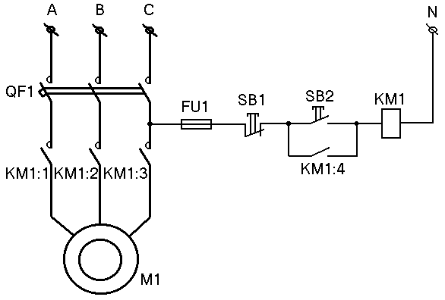

Рис. 5. Принципиальная электрическая схема одного элемента (электропривода) поточной линии.

1

2

3

4

5

6

Рис.6. Структурная схема надежности одного элемента (электропривода).

1 – автоматический выключатель

2 – предохранитель

3 – кнопочный блок

4 – катушка магнитного пускателя

5 – контакты магнитного пускателя

6 – электрический двигатель

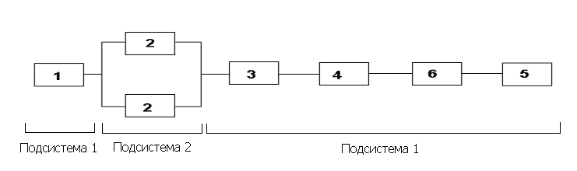

Рис.7. Структурная схема надежности системы электрооборудования поточной линии (пример).

*4.1. Расчет исходных показателей надежности одного элемента.*

Число часов работы одного элемента в год:

Тг = tc⋅m⋅d

Базовая интенсивность отказов в течении года:

λбг = λб⋅Тг 1/год

Интенсивность отказов автоматического выключателя:

λа = λбг⋅ка⋅а1а⋅а2а⋅а3а 1/год

Интенсивность отказов предохранителя:

λп = λбг⋅кп⋅а1п⋅а2п⋅а3п 1/год

Интенсивность отказов кнопочного блока:

λкб = λбг⋅ккб⋅а1кб⋅а2кб⋅а3кб 1/год

Интенсивность отказов катушки магнитного пускателя:

λкат = λбг⋅ккат⋅а1кат⋅а2кат⋅а3кат 1/год

Интенсивность отказов контактов магнитного пускателя:

λконт = λбг⋅кконт⋅а1конт⋅а2конт⋅а3конт 1/год

Интенсивность отказов магнитного пускателя:

λмп = λкат+λконт 1/год

Интенсивность отказов двигателя:

λдв = λбг⋅кдв⋅а1дв⋅а2дв⋅а3дв 1/год

Исходная интенсивность отказов одного элемента системы:

λэл исх = λа + λп + λкб + λмп + λдв = 1/год

Число лет безотказной работы элемента:

Тэл исх = 1/ λэл исх год

Вероятность безотказной работы одного элемента за время обслуживания:

Qэл исх 

Вероятность отказа одного элемента за время обслуживания:

Fэл исх = 1 – Qэл исх

Результаты расчета сведены в таблицу:

|  |  |  |  |  |  |  |  |  |
| --- | --- | --- | --- | --- | --- | --- | --- | --- |
| λа | λп | λкб | λмп | λдв | λэл исх | Тэл исх | Qэл исх | Fэл исх |
| 1/год | 1/год | 1/год | 1/год | 1/год | 1/год | год | - | - |
|  |  |  |  |  |  |  |  |  |

*4.2. Расчет показателей надежности исходной системы электрооборудования.*

Интенсивность отказов подсистемы 1:

λисх 1 = N1⋅ λэл исх 1/год ,

где N1 – количество элементов в подсистеме 1;

Интенсивность отказов подсистемы 2:

 1/год

Интенсивность отказов всей системы:

λисх  =λисх 1 +λисх 2 1/год

Число лет безотказной работы системы:

Tисх = 1/ λисх  года

Вероятность безотказной работы системы за время обслуживания:



Вероятность отказа системы за время обслуживания:

Fисх = 1 – Qисх

Показатели надежности исходной системы электрооборудования:

|  |  |  |  |
| --- | --- | --- | --- |
| λисх | Tисх | Qисх | Fисх |
| 1/год | год | - | - |
|  |  |  |  |

Вероятность безотказной работы системы за время обслуживания меньше гарантированной вероятности Qисх =< Qгар, следовательно требуется провести мероприятия по увеличению надежности системы.

*4.3. Мероприятия по повышению надежности и определение показателей надежности при их реализации.*

Самым ненадежным элементом системы является двигатель, следовательно мероприятия по повышению надежности необходимо начинать с него.

Первый шаг модернизации.

Деноминация (увеличение мощности двигателя):

Вероятность защиты двигателя при применении деноминации:

ρзащден 1 = αувл 1 рувл ден + αнпф 1 рнпф ден + αпер 1 рпер ден + αзкл 1 рзкл ден + αпр 1 рпр ден

Интенсивность отказов двигателя при деноминации:

λдв ден 1 = λдв (1- ρзащден 1 ) 1/год

Экономическая эффективность от деноминации:

Е*ден 1 

Применение двигателя с. х. исполнения:

Вероятность защиты двигателя при применении двигателя с. х. исполнения:

ρзащсх 1 = αувл 1 рувл сх + αнпф 1 рнпф сх + αпер 1 рпер сх + αзкл 1 рзкл сх + αпр 1 рпр сх

Интенсивность отказов двигателя при применении двигателя с. х. исполнения:

λдв сх 1 = λдв (1- ρзащсх 1 ) 1/год

Экономическая эффективность от применения двигателя с. х. исполнения:

Е*сх 1 

Применение УПУ:

Вероятность защиты двигателя при применении УПУ:

ρзащупу 1 = αувл 1 рувл упу + αнпф 1 рнпф упу + αпер 1 рпер упу + αзкл 1 рзкл упу + αпр 1 рпр упу

Интенсивность отказов двигателя при применении УПУ:

λдв упу 1 = λдв (1- ρзащупу 1 ) 1/год

Экономическая эффективность от применения УПУ:

Е*упу 1 

Применение ФУЗ:

Вероятность защиты двигателя при применении ФУЗ:

ρзащфуз 1 = αувл 1 рувл фуз + αнпф 1 рнпф фуз + αпер 1 рпер фуз + αзкл 1 рзкл фуз + αпр 1 рпр фуз

Интенсивность отказов двигателя при применении ФУЗ:

λдв фуз 1 = λдв (1- ρзащфуз 1 ) 1/год

Экономическая эффективность от применения ФУЗ:

Е*фуз 1 

Применение УВТЗ:

Вероятность защиты двигателя при применении УВТЗ:

ρзащувтз 1= αувл 1 рувл увтз+ αнпф 1 рнпф увтз+ αпер 1 рпер увтз+ αзкл 1 рзкл увтз+ αпр 1 рпр увтз

Интенсивность отказов двигателя при применении УВТЗ:

λдв увтз 1 = λдв (1- ρзащувтз 1 ) 1/год

Экономическая эффективность от применения УВТЗ:

Е*увтз 1 

Таблица показателей модернизации двигателя на первом шаге:

|  |  |  |  |  |  |  |
| --- | --- | --- | --- | --- | --- | --- |
| j-е мероприятие  на 1-ом шаге | λдв | ρзащj,1 | 1-ρзащj,1 | λдв j,1 | E*j,1 | Отметка оптимального мероприятия и  суммарная эффективность на 1-ом шаге |
| 1/год | - | - | 1/год | - |
| Деноминация |  |  |  |  |  |  |
| С. х. исполнение |  |  |  |  |  |
| УПУ |  |  |  |  |  |
| ФУЗ |  |  |  |  |  |
| УВТЗ |  |  |  |  |  |

Пересчет показателей надежности с учетом 1-го шага модернизации:

Интенсивность отказов двигателя с учетом 1-го шага модернизации:

λдв мод 1 1/год

Интенсивность отказов одного элемента системы с учетом 1-го шага модернизации:

λэл мод 1 = λа + λп + λкб + λмп + λдв мод 1 1/год

Число лет безотказной работы элемента с учетом 1-го шага модернизации:

Тэл мод 1 = 1/ λэл мод 1 года

Интенсивность отказов подсистемы 1 с учетом 1-го шага модернизации:

λ1 мод 1 = N1⋅ λэл мод 1 1/год

Интенсивность отказов подсистемы 2 с учетом 1-го шага модернизации:

λ2 мод 1  1/год

Интенсивность отказов всей системы с учетом 1-го шага модернизации:

λмод 1  =λ1 мод 1 +λ2 мод 1 1/год

Число лет безотказной работы системы с учетом 1-го шага модернизации:

Tмод 1 = 1/ λмод 1  года

Вероятность безотказной работы системы за время обслуживания с учетом 1-го шага модернизации:

Qмод 1 

Показатели надежности системы электрооборудования с учетом 1-го шага модернизации:

|  |  |  |  |  |  |
| --- | --- | --- | --- | --- | --- |
| Показатели надежности  элементов | | | Показатели надежности  системы | | |
| λдв мод 1 | λэл мод 1 | Tэл мод 1 | λмод 1 | Tмод 1 | Qмод 1 |
| 1/год | 1/год | год | год | год | - |
|  |  |  |  |  |  |

Если вероятность безотказной работы системы за время обслуживания с учетом 1-го шага модернизации меньше гарантированной вероятности Qмод 1 < Qгар , следовательно требуется продолжать мероприятия по увеличению надежности системы.

## Перед проведением 2-го шага модернизации следует пересчитать

доли отказов двигателя по каждой из пяти причин:

Увлажнение изоляции.

αувл 2 = αувл 1 (1 – рувл ден )/(1 - ρзащден 1)

Неполнофазный режим.

αнпф 2 = αнпф 1 (1 – рнпф ден )/(1 - ρзащ ден 1)

Перегрузка.

αпер 2 = αпер 1 (1 – рпер ден )/(1 - ρзащден 1)

Заклинивание ротора.

αзкл 2 = αзкл 1 (1 – рзкл ден )/(1 - ρзащден 1)

Прочие причины.

αпр 2 = αпр 1 (1 – рпр ден )/(1 - ρзащден 1) =

Таблица долей отказов двигателя:

|  |  |  |  |  |
| --- | --- | --- | --- | --- |
| αувл 2 | αнпф 2 | αпер 2 | αзкл 2 | αпр 2 |
|  |  |  |  |  |

Расчет второго и третьего шага модернизации проводится аналогично первому.

Если вероятность безотказной работы системы за время обслуживания после 3-го шага модернизации меньше гарантированной вероятности Qмод 3 = < Qгар, следовательно требуется продолжать мероприятия по увеличению надежности системы. Например: дальнейшее повышение надежности будем производить за счет резервирования магнитных пускателей и предохранителей в подсистеме 1.

***4.4. Резервирование магнитных пускателей в подсистеме 1.***

Интенсивность отказов магнитных пускателей в подсистеме 1:

λмп 1 = N1⋅ λмп 1/год

Определим количество резервных магнитных пускателей Z на время

Тз  год с использованием закона Пуассона, исходя из гарантированной вероятности Rz .

Примем Z =



При Z = вероятность выше гарантированной следовательно двух резервных магнитных пускателей будет достаточно.

Интенсивность отказов всех магнитных пускателей в подсистеме 1 с учетом резервирования:

 1/год

где Тв = 20⋅tдоп= ч – время восстановления при отсутствии резерва;

TвZ = tдоп = ч – время восстановления при наличие резерва.

Интенсивность отказов двух магнитных пускателя в подсистеме 1 с учетом резервирования:

λмп р = λмп 1р /N1 1/год

Интенсивность отказов двух элементов подсистемы 1 с учетом резервирования магнитных пускателей:

λэл р мп 1 = λа + λп + λкб + λмп р + λдв мод 3 1/год

Таблица интенсивностей отказов после модернизирования двигателей и резервирования магнитных пускателей:

|  |  |  |  |  |  |  |  |
| --- | --- | --- | --- | --- | --- | --- | --- |
| λа | λп | λкб | λмп р | λмп | λдв мод 3 | λэл р мп 1 | λэл мод 3 |
| 1/год | 1/год | 1/год | 1/год | 1/год | 1/год | 1/год | 1/год |
|  |  |  |  |  |  |  |  |

Пересчет показателей надежности с учетом резервирования магнитных пускателей:

Интенсивность отказов подсистемы 1 с учетом резервирования магнитных пускателей:

λр мп 1 = N1⋅ λэл р мп 1 1/год

Интенсивность отказов подсистемы 2 с учетом резервирования магнитных пускателей:

λр мп 2 = λ2 мод 3 1/год

Интенсивность отказов всей системы с учетом резервирования магнитных пускателей:

λр мп  =λр мп 1 +λр мп 2 1/год

Число лет безотказной работы системы с учетом резервирования магнитных пускателей:

Tр мп = 1/ λр мп = года

Вероятность безотказной работы системы за время обслуживания с учетом резервирования магнитных пускателей:

Qр мп 

Вероятность отказа системы за время обслуживания с учетом резервирования магнитных пускателей:

Fр мп = 1 – Qр мп

Показатели надежности системы с учетом модернизации двигателей и резервирования магнитных пускателей:

|  |  |  |  |
| --- | --- | --- | --- |
| λр мп | Tр мп | Qр мп | Fр мп |
| 1/год | год | - | - |
|  |  |  |  |

Если вероятность безотказной работы системы за время обслуживания с учетом резервирования магнитных пускателей меньше гарантированной вероятности Qр мп < Qгар , следовательно нуждаемся в дальнейших мероприятиях по увеличению надежности. Например резервирования предохранителей или автоматических выключателей до тех пор пока гарантированная вероятность будет приемлемой. (Расчет производится аналогично).

*5. Расчет экономического эффекта.*

Относительная эффективность от резервирования магнитных пускателей:



где кс мп = – средняя стоимость одного магнитного пускателя;

ку = 10 кс мп – стоимость ущерба от отказа одного

магнитного пускателя.

Абсолютная эффективность от резервирования магнитных пускателей:

Ер мп = Е*р мп кс мп Е

Абсолютная эффективность от модернизации одного двигателя:

Едв = Е*2Σ кдв Е

Абсолютная эффективность от модернизации всех двигателей:

Едв Σ = Едв N

где N = 6 – количество элементов системы.

Общий экономический эффект от модернизации всех двигателей и резервирования магнитных пускателей:

ЕΣ = Ер мп + Едв Σ

Результаты расчета сведены в таблицу:

|  |  |  |  |
| --- | --- | --- | --- |
| Едв | Едв Σ | Ер мп | ЕΣ |
| р | р | р | Р |
|  |  |  |  |

**ПРИЛОЖЕНИЯ**

**Приложение А**

**Рисунки технологических схем**

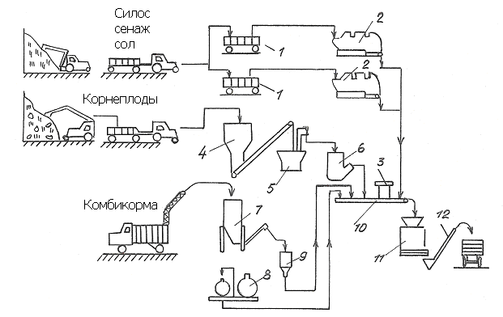

**Рис 1.**Технологическая схема кормоцеха (типовой проект 801-460)

1 – кормораздатчик КТУ-10;

2 – дозаторы стебельчатых кормов ДСК-30;

3 – электромагнит ЭМ;

4 – транспортер корнеплодов ТК-5, ОБ;

5 – измельчитель – камнеуловитель ИКМ-5;

6 – дозатор сочных кормов ДС-15;

7 – бункер сухих кормов БСК-10;

8 – смеситель карбамида с мелассой СМ-1,7;

9 – дозатор концкормов ДК-10;

10 – транспортер ленточный ТЛ-65;

11 – измельчитель – смеситель ИС-30 (ДИС-1М);

12 – транспортер ТС-40М.

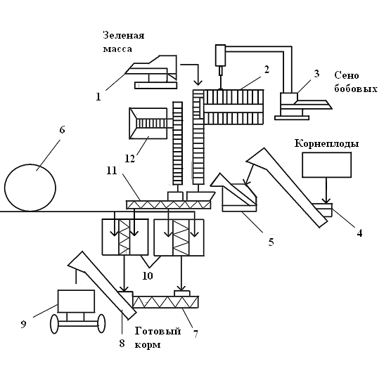

**Рис 2**. Технологическая схема унифицированных кормоцехов длясвиноферм

1**-** измельчитель “Волгарь-5”;

2, 12 – питатели;

3 – дробилка КДУ – 2,0;

4 - транспортер корнеклубнеплодов;

5 – измельчитель – камнеуловитель – мойка ИКМ – 5;

6 – резервуар;

7, 11 – шнек ШВС 4Ом;

8 – транспортер;

9 – кормораздатчик КУТ – 30А;

10 – запарники-смесители С-12.

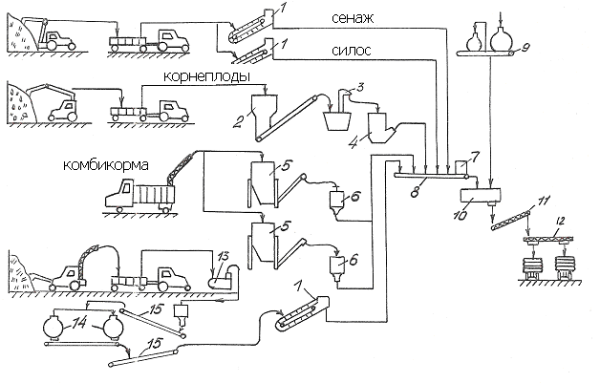

**Рис 3**. Технологическая схема кормоцеха (типовой проект 801-460).

1. Питатели – дозаторы КПГ-10,46,15
2. Транспортер корнеплодов ТК – 55.
3. Измельчитель – камнеуловитель ИКМ – 5
4. Дозатор сочных кормов ДС – 15
5. Бункера сухих кормов БСК – 10
6. Дозаторы концкормов ДК – 10
7. Электромагнит
8. Транспортер ТЛ – 65
9. Смеситель карбамида с мелассой СМ – 1,7
10. Смеситель С – 30
11. Шнек загрузочный ШВ – 30
12. Шнек распределительный ШР – 36
13. Измельчитель грубых кормов ИГК – 30Б
14. Смеситель кормов С – 1,2
15. Транспортеры скребковые ТС – 40М

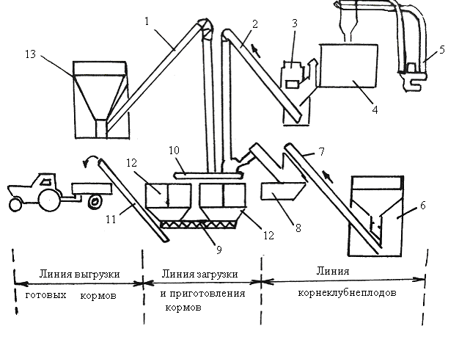

**Рис 4**. Технологическая линия кормоприготовления

1 – питатель концентрированных кормов;

2, 7, 11 – транспортеры;

3 – Измельчитель;

4 – питатель;

5 – дробилка;

6, 13 – бункеры;

8 – мойка – измельчитель ;

9 – выгрузной шнек;

10 – загрузочный шнек;

12 – запарники-смесители.

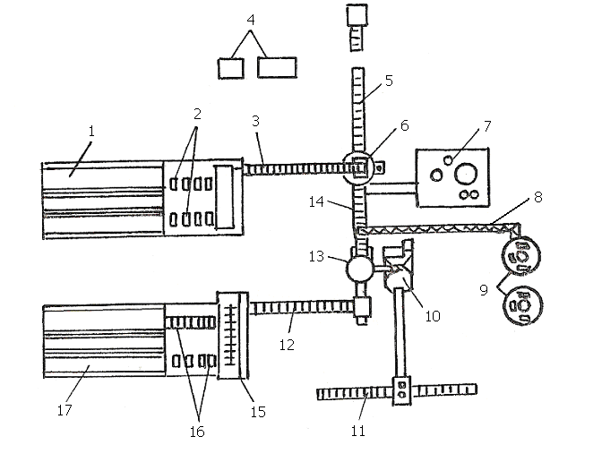

**Рис 5**.Схема размещения оборудования кормоцеха

1, 17 – приемные бункера питателя-загрузчика;

2, 3, 12, 16 – транспортеры;

3 – скребковый дозирующий транспортер;

4 – шкафы управления;

5 – выгрузной транспортер;

6 – измельчитель-смеситель ИСК-3;

7 – оборудование ОМК-2;

8 – шнековый транспортер;

9 – бункера-дозаторы;

10 – измельчитель ИКМ-5;

11 – транспортер корнеклубнеплодов ТК-5Б;

13 – дозатор корнеклубнеплодов; 14 – сборный транспортер;

15 – измельчитель соломы.

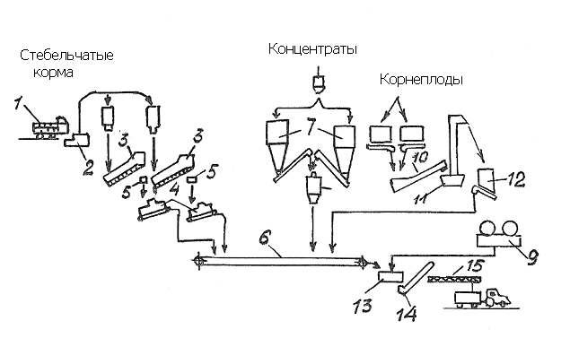

**Рис 6.** Технологическая схема кормоцеха.

1. Кормораздатчик – питатель КТУ – 10
2. Измельчитель грубых кормов ИГК - 30Б
3. Питатель дозатор КПГ – 10
4. Дозатор стебельных кормов ДСК - 30

5,14 Транспортеры ТЛ-65

1. Шнек распределительный
2. Бункер для хранения сухих кормов БСК – 10
3. Бункер – дозатор концентрированных кормов ДК – 10
4. Питатель меламассы СМ - 1,7
5. Транспортер корнеклубнеплодов ТК – 55
6. Измельчитель – камнеуловитель – мойка ИКП – 5
7. Дозатор сочных кормов ДС – 15
8. Смеситель С -30

15 Шнек выгрузочный

**Приложение Б**

**Формы таблиц к заданию на курсовой проект по эксплуатации электрооборудованию**

Табл. 1. Показатели надёжности элементов исходной системы

|  |  |  |  |  |  |  |  |  |
| --- | --- | --- | --- | --- | --- | --- | --- | --- |
| λА | λКБ | λПР | λМП | λДВ | λЭ.ИСХ | ТЭ.ИСХ | QЭ.ИСХ | FЭ.ИСХ |
| 1/год | 1/год | 1/год | 1/год | 1/год | 1/год | год | - | - |
|  |  |  |  |  |  |  |  |  |

Табл. 2. Показатели надёжности исходной системы

|  |  |  |  |
| --- | --- | --- | --- |
| λИСХ | ТИСХ | QИСХ | FИСХ |
| 1/год | год | - | - |
|  |  |  |  |

Табл. 3. Показатели модернизации двигателя на k-м шаге:

|  |  |  |  |  |  |  |
| --- | --- | --- | --- | --- | --- | --- |
| j-е  Мероприятия  на k-м шаге | дв.,k -1 | j,kзащ  (1) | 1- j,kзащ | дв.j,k  (2) | E*j,k  (3) | Отметка оптимального мероприятия  и суммарная эффективность  E*k на k-м шаге |
| Деноминация |  |  |  |  |  |  |
| С.Х. исполнение |  |  |  |  |  |  |
| УПУ |  |  |  |  |  |  |
| ФУЗ |  |  |  |  |  |  |
| УВТЗ |  |  |  |  |  |  |

Табл. 4. Доли отказов на К+1 шаге после К-го шага модернизации

|  |  |  |  |  |
| --- | --- | --- | --- | --- |
| αувл, к+1 | αнпф, к+1 | αпер, к+1 | αзкл, к+1 | αпр, к+1 |
|  |  |  |  |  |

Табл. 5. Показатели надёжности после всех шагов модернизации

|  |  |  |  |  |  |  |
| --- | --- | --- | --- | --- | --- | --- |
| Показатели надёжности элементов | | | Показатели надёжности системы | | | |
| λДВ.МОД | λЭ.МОД | ТЭ.МОД | λМОД | ТМОД | QМОД | FМОД |
| 1/год | 1/год | год | 1/год | год | - | - |
|  |  |  |  |  |  |  |

Табл. 6. Интенсивности отказов системы после модернизации и резервирования МП и ПР

|  |  |  |  |  |  |  |  |
| --- | --- | --- | --- | --- | --- | --- | --- |
| λА | λКБ | λПР | λМП 2 | λМП 1Р | λДВ МОД | λЭ.ПС1 | λЭ.ПС2 |
| 1/год | 1/год | 1/год | 1/год | 1/год | 1/год | 1/год | 1/год |
|  |  |  |  |  |  |  |  |

Табл. 7. Итоговые показатели надёжности системы

|  |  |  |  |
| --- | --- | --- | --- |
| λСИСТ | ТСИСТ | QСИСТ | FСИСТ |
| 1/год | год | - | - |
|  |  |  |  |

Табл. 8. Показатели экономической эффективности выполненных мероприятий

|  |  |  |  |  |  |  |
| --- | --- | --- | --- | --- | --- | --- |
| Е*ДВ | ЕДВ | Е*ДВ Σ | ЕДВ Σ | Е*РЕЗ МП | ЕРЕЗ МП | ЕΣ |
|  |  |  |  |  |  |  |
| - | руб | - | руб | - | руб | руб |
|  |  |  |  |  |  |  |

Литература:

1. И.П. Велехов, А.С. Четкин, «Механизация и электрификация животноводства.» М., Колосс, 1984г.

2. С.В. Мельников и др «Справочник по механизации животноводства». Л, Колосс, 1983г.

3. М.А.Таранов, А.Г. Коломеец и др. «Эксплуатация электрооборудования» М., Колосс 2005г.

4. Прищеп Л. Г., Егамбердиева М. М. Предупреждение отсырения и сушка изоляции обмоток электродвигателей с использованием конденсаторов. Сборник научных трудов МИИСП. т IX, вып. III, 1972.

5. Рекомендации по применению встроенной температурной защиты электродвигателей в сельском хозяйстве. М., «Колос», 1974.